Jídelníček 30.10. – 3.11.2023
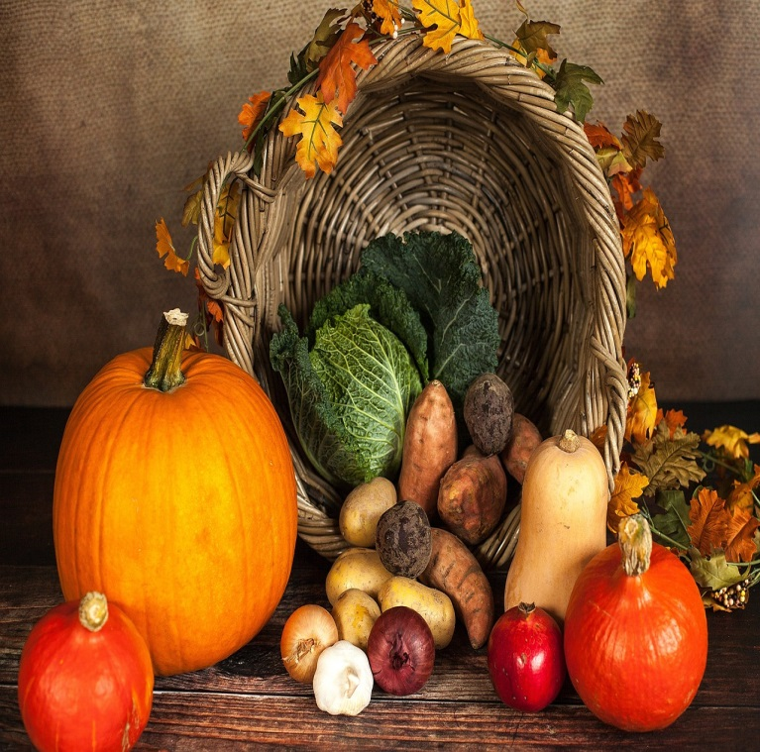
Pondělí:
Svačinka: Pomazánka sýrová, žitný chléb, mléko, čaj, ovoce A: 1abc, 7 Oběd: Polévka hrachová A: 1a, 9 Rybí filé se sýrem, bramborová kaše s mrkví, míchaný salát A: 1a, 4, 7 Svačinka: Tvaroh s pudinkem, piškoty, čaj A: 1ac, 3, 7
Úterý:
Svačinka: Kaše z ovesných vloček, mléko, čaj, ovoce A: 1ad, 7 Oběd: Polévka hedvábná A: 1a, 3, 9 Vepřová kýta, špenát dušený, bramborový knedlík, džus z čerstvého ovoce A: 1a, 3, 7 Svačinka: Rohlík s budapešťskou pomazánkou, mléko, čaj A: 1ac, 7
Středa:
Svačinka: Pomazánka cuketová, žitný chléb, zelenina, cikorka, čaj, ovoce A: abc, 7 Oběd: Polévka bramborová se zelím A: 1a Kuřecí arabská prsa, kuskus, míchaný salát A: 1a, 7 Svačinka: Rohlík s čerstvým sýrem, zelenina, čaj A: 1a, 7
Čtvrtek:
Svačinka: Pomazánka vajíčková, rohlík, zelenina, chicorka, čaj, ovoce A:1ac, 3, 6, 7 Oběd: Polévka dýňová se semínky A: 1a, 7 Kuře na medu, rýže s hráškem, citronáda A: 1a, 7 Svačinka: Slunečnicový chléb s máslem a džemem, čaj A: 1abc, 7
Pátek:
Svačinka: Pomazánka z olejovek, lámankový chléb, zelenina, bílá káva, čaj, ovoce A:1abc, 4, 6, 7, 10 Oběd: Polévka zeleninová s bulgurem A: 1a, 7, 9 Krůtí maso zapečené s bramborami, zeleninová přízdoba A: 7 Svačinka: Tvarohová bábovka, čaj A: 1abc, 7

Pokrmy jsou určeny k přímé spotřebě bez skladování Uvedené jídla mohou obsahovat alergeny. Legenda k alergenům: 1. Obiloviny obsahující lepek; 2. Korýši; 3. Vejce; 4. ryby; 5. Podzemnice olejná; 6. Sójové boby (sója); 7. Mléko; 8. Skořápkové plody; 9. Celer; 10. Hořčice, 11. Sezamová semena (sezam); 12. Oxid siřičitý a siřičitany; 13. Vlčí bob (lupina); 14. Měkkýši.

Kuchařka: Hana Kašpárková Vedoucí stravování: Jana Kalivodová

